实验报告
题目:数据库查询与更新 姓名:廖彦滨 日期:10.24.2025
1．实验目的：
掌握 SELECT 语句的基本语法和查询条件表示方法
1掌握 GROUP BY 和 ORDER BY 子句的作用和使用方法
2掌握连接查询和子查询的使用方法
3加深对 SQL 数据更新（插入、修改及删除）语句的基本语法格式的掌握
4掌握单个元组及多个元组的插入、修改及删除操作的实现过程
5加深对更新操作时数据库中数据一致性问题的了解
6加深对约束条件在数据更新操作执行中的作用问题的了解
- 实验内容：
使用教材上的 Student， Course，SC 表，创建三张表并输入数据。
（注：数据库及表名都需要按照要求命名：姓名_表名）

Student

学号 Sno | 姓名 Sname | 性别 Ssex | 年龄 Sage | 所在系 Sdept
201215121 | 李勇 | 男 | 20 | CS
201215122 | 刘晨 | 女 | 19 | CS
201215123 | 王敏 | 女 | 18 | MA
201215125 | 张立 | 男 | 19 | IS

Course

课程号 Cno | 课程名 Cname | 先行课 Cpno | 学分  Ccredit
1 | 数据库 | 5 | 4
2 | 数学 |  | 2
3 | 信息系统 | 1 | 4
4 | 操作系统 | 6 | 3
5 | 数据结构 | 7 | 4
6 | 数据处理 |  | 2
7 | PASCAL 语言 | 6 | 4

SC

学号 Sno | 课程号 Cno | 成绩 Grade
201215121 | 1 | 92
201215121 | 2 | 85
201215121 | 3 | 88
201215122 | 2 | 90
201215122 | 3 | 80

使用 SQL 编辑器编写 SQL 查询语句
使用 SQL 编辑器编写 SQL 数据更新语句
（1） 查询年龄在 20~23 岁（包括 20 岁和 23 岁）之间的学生的姓名、系别和年龄
（2） 查询信息系（IS）、数学系（MA）和计算机科学系（CS）学生
（3） 查询所有姓刘学生的姓名、学号和性别。
（4） 查询姓"欧阳"且全名为三个汉字的学生的姓名。
（5） 查询计算机系年龄在 20 岁以下的学生姓名。
（6） 查询选修了 3 号课程的学生的学号及其成绩，查询结果按分数降序排列。
（7） 计算 1 号课程的学生平均成绩。
（8） 求各个课程号及相应的选课人数。
（9） 求选课人数在 3 人以上的课程号。
（10） 查询每个学生及其选修课程的情况
（11） 查询每一门课的间接先修课
（12） 查询每个学生的学号、姓名、选修的课程名及成绩
（13） 将一个新学生元组（学号：200215128；姓名：陈冬；性别：男；所在系：IS；年龄：
18 岁）插入到 Student 表中。
（14） 对每一个系，求学生的平均年龄，把结果存入数据库的新表中
（15） 将学生 200215121 的年龄改为 22 岁
（16） 将所有学生的年龄增加 1 岁
（17） 将计算机科学系全体学生的成绩置零。
（18） 删除学号为 200215128 的学生记录。
（19） 删除所有的学生选课记录

3.实验程序：
#创建
CREATE TABLE STUDENT("学号_Sno" integer PRIMARY KEY,
"姓名_Sname" varchar,
"性别_Ssex" varchar,
"年龄_Sage" integer,
"所在系_Sdept" varchar);
--data type put after to name? or name need to be like string""

CREATE TABLE COURSE(
"课程号_Cno" integer PRIMARY KEY ,
"课程名_Cname" varchar,
"先行课_Cpno" integer,
"学分_Ccredit" integer);

CREATE TABLE SC(
"学号_Sno" integer ,
"课程号_Cno" integer ,
"成绩_Grade" integer,
PRIMARY KEY("学号_Sno","课程号_Cno"));--here need TO ""

#插入
INSERT INTO student ("学号_Sno","姓名_Sname","性别_Ssex","年龄_Sage","所在系_Sdept") VALUES
(201215121,'李勇','男',20,'CS'),
(201215122,'刘晨','女',19,'CS'),
(201215123,'王敏','女',18,'MA'),
(201215125,'张立','男',19,'IS');

INSERT INTO course ("课程号_Cno","课程名_Cname","先行课_Cpno","学分_Ccredit")
VALUES
(1,'数据库',5,4),
(2,'数学',NULL ,2),
(3,'信息系统',1,4),
(4,'操作系统',6,3),
(5,'数据结构',7,4),
(6,'数据处理',NULL,2),
(7,'PASCAL 语言',6,4);

INSERT INTO SC ("学号_Sno","课程号_Cno","成绩_Grade")--need TO ""
VALUES
(201215121,1,92),
(201215121,2,85),
(201215121,3,88),
(201215122,2,90),
(201215122,3,80);
#1
"学号_Sno","姓名_Sname","性别_Ssex","年龄_Sage","所在系_Sdept"
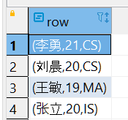

#2
SELECT "学号_Sno","姓名_Sname","所在系_Sdept"--FROM 和select不允许有逗号存在
FROM "student" s
WHERE s."所在系_Sdept" IN ('IS','MA','CS');
--多段关键字匹配使用IN
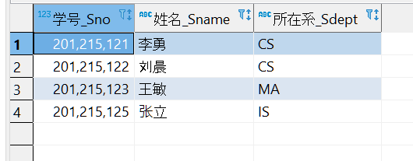
#3
SELECT "学号_Sno","姓名_Sname","性别_Ssex"
FROM "student" s
WHERE s."姓名_Sname" LIKE '刘%';
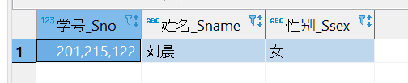

#4
SELECT "学号_Sno","姓名_Sname","性别_Ssex"
FROM "student" s
WHERE s."姓名_Sname" LIKE '欧阳%'
AND LENGTH ("姓名_Sname")=3; --LENGTH 加括号,此处不需要s.
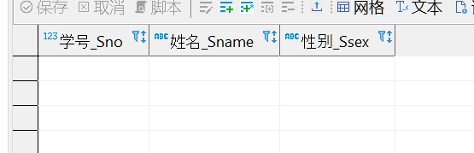

#5
--CREATE VIEW V_20_age_lower AS --不要使用数字创建视图
SELECT "姓名_Sname","年龄_Sage"
FROM "student" s
WHERE s."年龄_Sage" < 20;
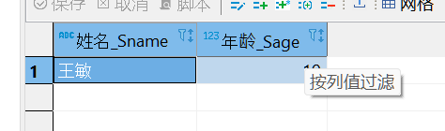
#6
--CREATE VIEW Cno3 AS
SELECT "学号_Sno","课程号_Cno","成绩_Grade"
FROM "sc" s
WHERE S."课程号_Cno" =3;--只可以使用s而不能用sc
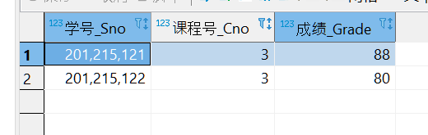

#7
SELECT AVG("成绩_Grade") AS 课程1平均成绩
FROM "sc" s
WHERE "课程号_Cno" =1;
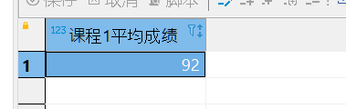

#8
CREATE VIEW number_courese AS
SELECT count（"学号_Sno")
"课程号_Cno"
FROM "sc" s
GROUP BY （"课程号_Cno")
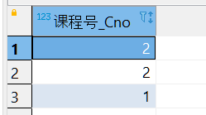

#9
SELECT "课程号_Cno",--多个参数或select多个列时需要加逗号
COUNT("学号_Sno")
FROM "sc" s
GROUP BY ("课程号_Cno")
HAVING count("学号_Sno")>3
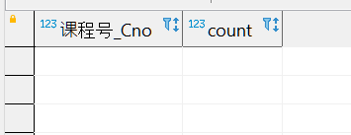

#10
SELECT
s."学号_Sno",
s."姓名_Sname",
GROUP_CONCAT(c."课程名_Cname" ,s2."成绩_Grade") AS 选课成绩
FROM "student" s
JOIN "sc" s2 ON s."学号_Sno" = s2."学号_Sno"

JOIN "course" c ON s2."课程号_Cno" = c."课程号_Cno"
GROUP BY s."姓名_Sname",s."学号_Sno";
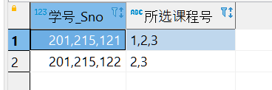

#11
SELECT "课程号_Cno",
"先行课_Cpno"
FROM "course" c
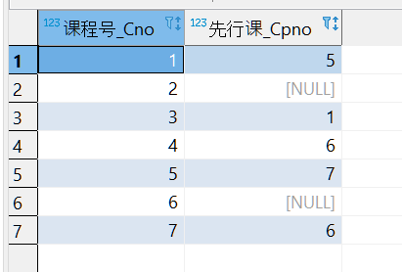

#12
SELECT
s."学号_Sno",
s."姓名_Sname",
string_agg(
c."课程名_Cname" || ':' || CAST(s2."成绩_Grade" AS varchar), -- 拼接单条课程信息
'; ' -- 分隔符：不同课程之间用 ; 分隔
) AS 选课成绩
FROM "student" s
LEFT JOIN "sc" s2 ON s."学号_Sno" = s2."学号_Sno"
LEFT JOIN "course" c ON s2."课程号_Cno" = c."课程号_Cno" -- 正确关联课程号
GROUP BY s."学号_Sno", s."姓名_Sname";
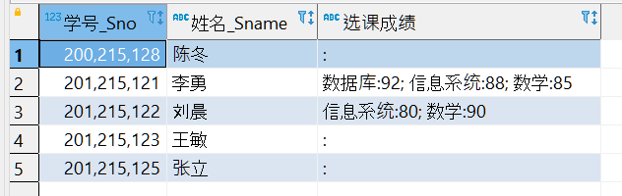
#13
INSERT INTO "student" ("学号_Sno","姓名_Sname","性别_Ssex","年龄_Sage","所在系_Sdept")
VALUES (200215128,'陈冬','男',18,'IS');--记住写values
#14
SELECT
avg("年龄_Sage"),
s."所在系_Sdept" --from和select中不允许有逗号
FROM "student" s
GROUP BY s."所在系_Sdept"
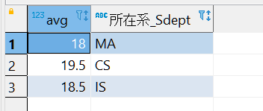

#15
UPDATE "student"
SET "年龄_Sage"=22
WHERE student."学号_Sno" =200215121;

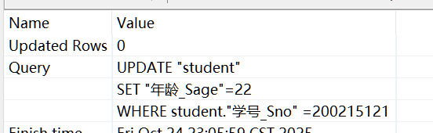
#16
UPDATE "student"
SET student."年龄_Sage"="年龄_Sage"+1;--所有加1无需where限定
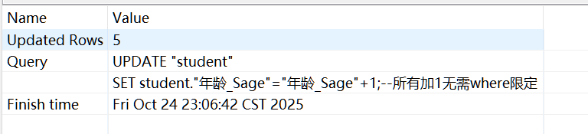

#17
UPDATE "sc"
SET sc."成绩_Grade" =0;
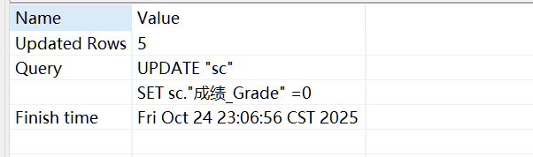

#18
DELETE FROM "student"
WHERE "学号_Sno" =200215128;
DELETE FROM "sc"
WHERE "学号_Sno" =200215128;
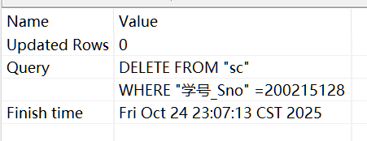

#19
DELETE FROM"sc";
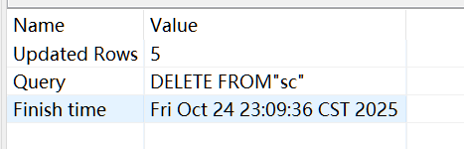
4.实验总结：
1. PRIMARY KEY("学号_Sno","课程号_Cno"));--here need TO ""
2.--FROM 和select不允许有逗号存在
3.WHERE s."所在系_Sdept" IN ('IS','MA','CS');
4.--多段关键字匹配使用IN
5.AND LENGTH ("姓名_Sname")=3; --LENGTH 加括号,此处不需要s.
6.WHERE S."课程号_Cno" =3;--只可以使用s而不能用sc
7.SELECT "课程号_Cno",--多个参数或select多个列时需要加逗号
8.-- 1. 先用 || 拼接课程名、冒号、成绩（注意：成绩若为数值需转字符串）
-- 2. 再用 string_agg 按 ; 分隔多个课程
string_agg(
c."课程名_Cname" || ':' || CAST(s2."成绩_Grade" AS varchar), -- 拼接单条课程信息
'; ' -- 分隔符：不同课程之间用 ; 分隔
) AS 选课成绩

